PROPOZICE OKRESNÍHO FINÁLE V PŘESPOLNÍM BĚHU
Teplice
26.9. 2023 úterý

Pořadatel: Z pověření OR AŠSK v Teplicích pořádá ZŠ Buzulucká
Termín konání: úterý 26.9.2023
Místo konání: Řetenický Lesopark v Teplicích (start a cíl u vodárny, za ZŠ Bílá Cesta)
Kategorie: II. kategorie 4. – 5. roč. ZŠ (roč.2012-2014)
III. kategorie 6. - 7. roč. ZŠ, prima a sekunda (roč.2012-2010)
IV. kategorie 8. – 9. roč. ZŠ, tercie, kvarta (roč.2010-2008)
V. kategorie Střední škola (roč.2004-2008)
Přihlášky: Zasílejte výhradně elektronicky na e-mail orassktce@seznam.cz – vyplněná startovní kartička školy, do 22.9. 2023 – na pozdější přihlášky nebude brán zřetel. Soupisky odevzdáte v den konání na startu, kde oznámíte i případné změny.
Každé družstvo /např. chlapci III. kategorie/ musí mít svoji samostatnou soupisku!!!
Účastníci: Z každé školy startuje v dané kategorii jedno šestičlenné družstvo (minimálně musí být 4 závodníci). Členové družstva musí odpovídat příslušnou třídou
Výjimka: mladší žáci mají právo startu v nejbližší starší kategorii (musí být dodržen stupeň školy, viz níže a žák smí startovat pouze v jedné kategorii v dané soutěži)
Upozornění: pokud žák opakuje ročník, zařadíte jej do té kategorie, které by odpovídal, pokud by ročník neopakoval
Startovné: Neplatí se
Prezentace: v den závodu: v 8:30 – 8:45 pouze střední školy!!!
v 9:15 – 9:40 pro základní školy II., III., IV kategorie (po ukončení prezentace nebude žádná neprezentovaná škola puštěna ke startu)

Časový harmonogram: start kategorie V. dívky 8:50
kategorie V. chlapci 9:10
vyhodnocení kategorie bezprostředně po doběhu
nejmladší žákyně II. kat. 10:00
nejmladší žáci II. kat. 10:30
mladší žákyně III. kat. 11:00
mladší žáci III. kat. 11:30
starší žákyně IV. kat. 12:00
starší žáci IV. kat. 12:30
vyhodnocení kategorií 13:15

Pravidla: Soutěží se podle pravidel ČAS.
Discipliny: II. kategorie děvčata 1 km chlapci 1,5 km
III. kategorie děvčata 1,5 km chlapci 2 km
IV. kategorie děvčata 1,5 km chlapci 3 km
V. kategorie děvčata 3 km chlapci 5 km

Hodnocení: Do soutěže družstev se započítávají výsledky čtyř nejlépe umístěných závodníků družstva.
Umístění nejlepších čtyř závodníků družstva se sčítají. Družstvo s nejnižším počtem bodů se stane vítězem v dané kategorii a postupuje po dohodě na republikové finále.
Ceny: Družstva i jednotlivci na prvních třech místech obdrží diplomy po ukončení soutěže.
Poznámka: Organizátor neručí za odložené osobní věci závodníků. Zodpovídá doprovod žáků.

Převlékání pouze venku, WC – boční vchod ZŠ Bílá cesta.

FINANCOVÁNO ZA PODPORY STATUTÁRNÍHO MĚSTA TEPLICE

FINANCOVÁNO ZA PODPORY MINISTERSTVA ŠKOLSTVÍ,MLÁDEŽE A TĚLOVÝCHOVY

Mapa
MALÝ OKRUH 1,5 KM – ČERVENÝ
VELKÝ OKRUH 2,5 KM – MODRÝ
Běžci poběží jednotlivé okruhy a nebo jejich násobky dle délky vyžadované trati
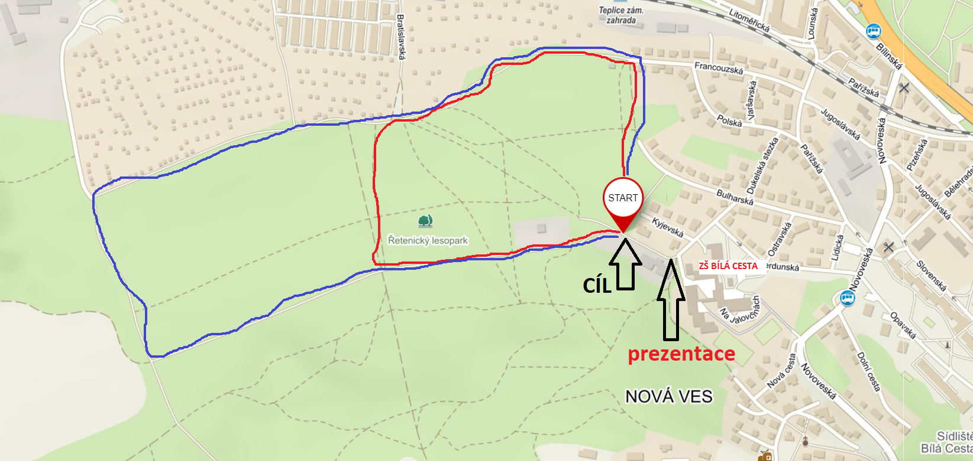
Kategorie s délkou trati 1km a 2km budou mít posunutý start o kousek dál, bude řešeno na místě.

FINANCOVÁNO ZA PODPORY STATUTÁRNÍHO MĚSTA TEPLICE

FINANCOVÁNO ZA PODPORY MINISTERSTVA ŠKOLSTVÍ,MLÁDEŽE A TĚLOVÝCHOVY

